青 岛 理 工 大 学
课程实验报告
课程名称 | 软件质量保证与测试 | 班级 | 软件213 | 实验日期 | 2023.11.1
姓名 | 白鹏飞 | 学号 | 202111050676 | 实验成绩
实验名称 | 单元测试
实验目的  及要求 | 1 介绍单元测试的工具，例如JUnit或者Pytest，对其assert语句、数据的初 始化和清除、数据驱动的使用方法进行介绍。  2 针对一个程序，对其设计测试用例，满足条件覆盖、分支覆盖、基本路径 覆盖。  3 使用单元测试工具，写出第二步设计的测试用例
实验分析
单元测试是软件开发中的一项关键实践，旨在确保代码的功能性。JUnit是一个广泛使用的Java单元测试框架，它提供了一套用于编写和运行单元测试的工具。下面是JUnit的主要特性和用法：
- Assert语句: JUnit提供了一组断言方法，用于验证代码的预期行为。这些方法包括assertEquals, assertNotEquals, assertTrue, assertFalse, assertNull, assertNotNull等，它们允许你比较实际结果与期望值，并在断言失败时引发异常。
- 数据的初始化和清除: JUnit提供了注解来控制测试方法的生命周期。通常使用@Before和@After注解来执行测试方法之前和之后的一些初始化和清理操作。例如，你可以在@Before方法中创建测试所需的对象，而在@After方法中进行资源的释放。
- 数据驱动的使用方法: JUnit支持参数化测试，可以使用@ParameterizedTest和@MethodSource注解来执行相同测试方法的不同输入数据。这使得测试更加灵活和易于维护。

实验设计
设计calculateScore，该方法根据分数计算学生成绩等级，并我们将编写相应的测试用例，
无效分数、各个分数等级的有效分数，并满足条件覆盖、分支覆盖和基本路径覆盖的要求。
实验结果及结果分析、解释
assertEquals测试是否正确
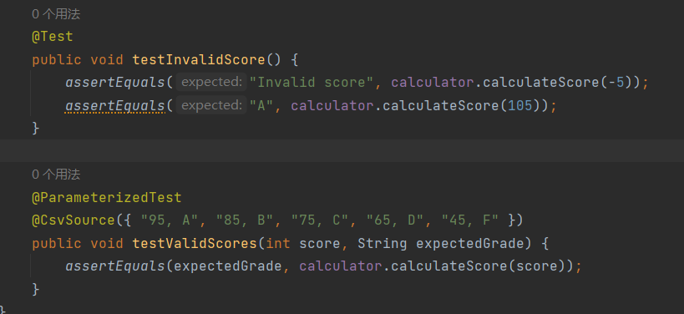
结果：
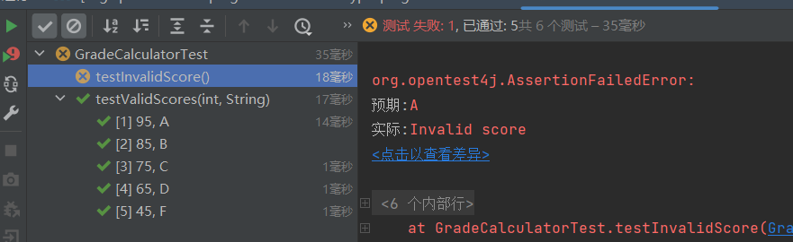
补充说明（关键代码解释或者其他）
- 条件覆盖（Condition Coverage）:
  - 条件覆盖是一种测试准则，要求每个条件语句的每个可能的真假情况都被测试用例覆盖。条件语句通常是if语句或循环语句中的条件部分。
  - 例如，如果有一个if语句 if (x > 0 && y < 10)，条件覆盖要求至少有四个测试用例：x > 0 为真和假，以及 y < 10 为真和假的情况。
- 分支覆盖（Branch Coverage）:
  - 分支覆盖要求每个分支语句（通常是if-else语句）的每个可能路径都被测试用例覆盖。
  - 例如，如果有一个if-else语句，分支覆盖要求至少有两个测试用例：一个覆盖if分支，另一个覆盖else分支。
- 基本路径覆盖（Basic Path Coverage）:
  - 基本路径覆盖是最详尽的覆盖准则，要求每个可能的代码执行路径都至少被一个测试用例覆盖。
  - 这包括覆盖不同的循环、递归和条件组合路径，以确保代码的所有可能情况都得到测试。
  - 基本路径覆盖通常需要大量的测试用例，以涵盖所有可能的路径。

